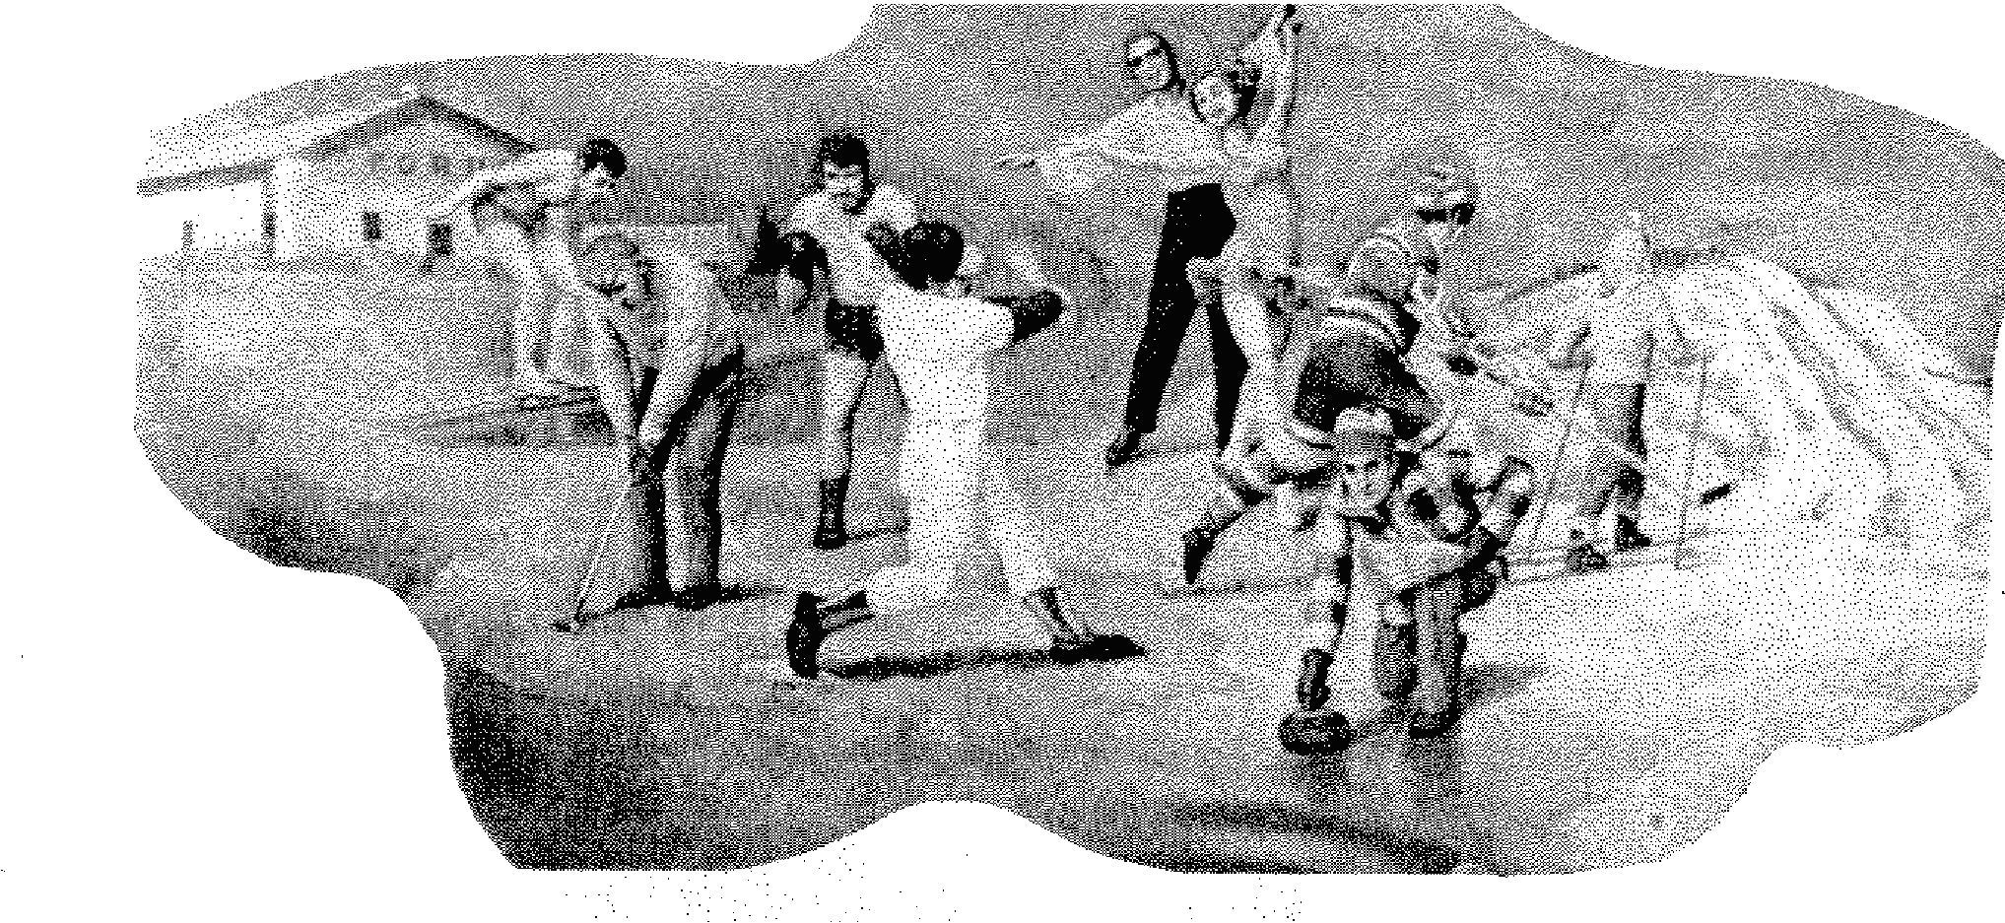

Les sports au Madawaska

La pratique du sport au Madawaska remonte à la fin du siècle dernier. Dès les premières manifestations quelconques, les gens de ce coin de pays, malgré la complexité de la vie agricole et forestière, semblent avoir trouvé du temps pour se divertir et pratiquer quelques disciplines sportives.
Au début du siècle, les sports et les jeux furent coordonnés autour de quelques disciplines seulement: athlétisme, baseball, boxe et hockey. Par la suite, la formation d'associations, de ligues, d'organisation de tournois permit l'évolution de ces quatre grands sports au Madawaska: Vers 1920, plusieurs autres sports ont suivi un cheminement semblable; course de chevaux, badminton, tennis, golf, gymnastique et curling. On a même développé des catégories selon les âges pour répondre au besoin de toute la population. Tout cela fut accompagné par une augmentation proportionnelle de l'intérêt démontré par les joueurs d'abord, les spectateurs ensuite, et enfin les médias d'information. C'est ainsi que sont apparus la natation, le patinage artistique, le ski alpin, le ski de fond, etc. Les sports sont donc devenus une institution très importante pour notre milieu, qui a ainsi développé des infrastructures pour mieux permettre aux gens de se récréer et de s'adonner plus adéquatement à leur sport favori. C'est ainsi que le Stade de baseball, l’Aréna de Saint-Basile, le Club de golf, le Forum d'Edmundston, le Mont Farlagne, les piscines Lions et Richelieu virent le jour dans notre région.
Le Madawaska a un riche héritage d'équipes et d'individus qui ont goûté au succès et ont laissé une empreinte sur leur époque. Ils constituent en quelque sorte le Trésor du sport chez-nous.
Le sport, de nos jours, touche la vie de presque tous les rnadawaskayens. Les individus et leurs familles participent, les spectateurs assistent aux événements et regardent le sport à la télévision; les pages sportives sont lues quotidiennement et des communautés entières se réjouissent du succès des joueurs, des joueuses et des équipes qui les représentent. En somme, le sport est une partie importante de la vie au Madawaska.
J.-Guy Poitras

